Конспект урока по теме
«Движение тела под действием нескольких сил»

Цели урока:
Обучающие:
- закрепить знания по теме Законы Ньютона при решении задач;
- отработать навыки применения законов Ньютона при решении задач;
- закрепить полученные навыки применения законов динамики при самостоятельном решении задач.
Развивающие :
- развивать интерес к предмету путем применения рациональны способов решения задач;
- строить физическую модель, описанную в тетради;
- графически изображать и анализировать результат.

План урока:
- Оргмомент
Мы выяснили на уроках как движутся тела, когда на них действует одна сила, но так в земных условиях почти никогда не бывает. Как быть, когда на тело действует не одна, а несколько сил? Сегодня это нам и предстоит выяснить.
Но сначала нам нужно повторить все что мы с вами уже учили:
- Фронтальный опрос:
- Сформулируйте 1 Закон Ньютона?
- Сформулируйте 2 закон Ньютона?
- Сформулируйте принцип суперпозиции сил?
- Записать формулу силы тяжести и указать точку приложения силы?
- Записать формулу силы трения? Как она направлена?
- Записать формулу силы упругости? Как она направлена?
- Как направлена сила реакции опоры?

Молодцы! Теперь мы можем составить алгоритм решения задач, когда на тело действует несколько сил и под действием этих сил тело движется.
Вопрос: Остается разобраться как будут применяться законы Ньютона если тело движется равномерно или равноускоренно?
Ответ: Если тело движется равномерно то применяем 1 закон Ньютона т.е равнодействующая всех сил равна 0.
А если движется равноускорено, то равнодействующая всех вил равна F=ma.
Мы рассмотрим движения по горизонтали, по вертикали, по наклонной плоскости и движение связанных тел. На доске у нас представлен алгоритм решения задач по этой теме.
Следуя этому алгоритму, мы научимся решать задачи по этой теме.

Алгоритмы:
- Прочитать условие задачи.
- Сделать краткую запись условия задачи.
- Сделать анализ взаимодействия тел (движения)
- Сделать рисунок и изобразить на нем векторы сил, действующих на тело, направление перемещения и ускорения.
- Записать уравнение движения в векторной форме.
- Определить проекции векторов на координатные оси.
- Решить задачу в общем виде с получением неизвестной величины.
- Вычислить.
Итак, записываем тему урока.
Движение тела под действием нескольких сил

- Движение по горизонтали:

Сделаем рисунок, на котором укажем все векторы, действующие на тело.
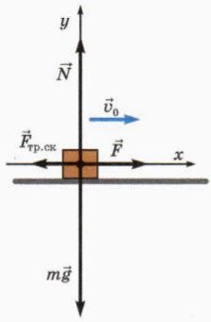

Предположим тело движется без ускорения т.е равномерно.
Значит сумма всех сил будет равна 0.
Записываем 1 закон Ньютона в векторном виде $\vec{F_{тяг}}+\vec{F_{тр}}+\vec{N}+\vec{F_{тяж}}=0$
Записываем уравнение движения в проекциях на оси координат:
ОХ: F_{тяг –} F_{тр} =0
ОУ: N – mg = 0
Решая систему уравнений и, учитывая, что F_{тр} =µN, а N = mg, получаем: F_{тяги}-μN = 0 или F_{тяги} =μmg. Задача решена.

Вопрос: Как будет выглядеть уравнение если тело движется с ускорением а?
Ответ: Теперь будет выполнятся 2 закон Ньютона и равнодействующая сил будет равна F=ma.
Производя все действия, как и в первой задаче мы получим уравнение:
F_{тяги}-μN = ma или F_{тяги} - μmg =ma.
И эта задача решена.

- Движение по вертикали.

Рассмотрим случай движения тела вертикально с ускорением а. (например, человек находится в лифте, который движется с ускорением а вверх)
Изображаем все силы, действующие на тело (инерциальную систему связываем с землей).

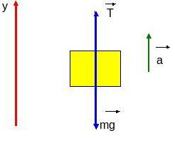
N

Записываем уравнение движения в векторном виде. $\vec{N}+\vec{F_{тяж}}=m\vec{а}$
Вопрос: Какой закон Ньютона мы будем применять, если тело движется с ускорением а?
Ответ: Второй. Сумма всех сил будет равна ma.

Выбираем координатную ось, направленную вертикально вверх (ось ОУ)
Записываем уравнение движения тела в проекциях на ось ОУ
ma = N –mg
Определим вес тела (сила реакции опоры равна по модулю весу тела).
Тогда получаем:
ma = P – mg, отсюда P = mg + ma или P = m(g + a)
Задача решена.

Вопрос: Как будет выглядеть уравнение движения для задачи, если лифт движется вниз с ускорением а?
Ответ: P = m(g - a) т.к. проекция вектора ускорения в этом случае будет отрицательной.

- Следующий вид движения. Это движение по наклонной плоскости.

Здесь тоже уравнение движения может выглядеть по-разному, в зависимости от условий движения.
Мы рассмотрим движения тела по наклонной плоскости вверх с ускорением а.
Сначала сделаем чертеж
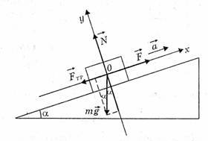

Где α- угол наклона плоскости по отношению к земле.
Запишем уравнение движения в векторной форме $\vec{F_{тяги}}+\vec{N}+m\vec{g}+\vec{F_{тр}}=m\vec{a}$
Так как тело движется с ускорением а, то равнодействующая сил по 2 закону Ньютона равна F = ma.
Выбираем оси координат (ОХ И ОУ)
Запишем уравнения в проекциях на соответствующие оси.
На ось ОХ ma = F_{тяги} - mg$\sin{α}$ – F_{тр}
На ось ОУ N - mg$\cos{α}$ = 0
Решаем систему уравнений: т.к. F_{тр} =μN и N = mg$\cos{α}$ получаем уравнение движения.
ma =F_{тяги} - mg$\sin{α}$ - μmg$\cos{α}$
Задача решена.

В этой задаче тело движется вверх с ускорением а. А если это тело будет двигаться вверх по наклонной плоскости, но только равномерно?
Тогда равнодействующая всех сил, приложенных к телу будет равна 0, т.к будет выполняться 1 закон Ньютона $\vec{F_{тяги}}+\vec{N}+m\vec{g}+\vec{F_{тр}}=0$
Задача решена.

И последнее что нам сегодня предстоит разобрать это
- Движение связанных тел.

Сделаем рисунок. Через неподвижный блок перекинута нить и к концам нити подвешены 2 груза массами m₁ и m_{2.}
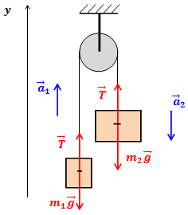

Если m₁<m₂, то первое тело будет двигаться вверх, а второе вниз с одинаковым ускорением а.
Изображаем силы, действующие на тела.
Выбираем координатную ось ОУ.
Записываем уравнение движения для каждого тела в векторной форме:
$$\vec{T}+m_{1}\vec{g}=m_{1}\vec{a}$$
$$\vec{T}+m_{2}\vec{g}=m_{2}\vec{a}$$

Записываем уравнения в проекциях на ось ОУ
$$\left\{\begin{aligned}T-m_{1}g=m_{1}a \\ T-m_{2}g={-m}_{2}a\end{aligned}\right.$$

Решаем уравнения в системе и находим искомое.
Задача решена.
Итак ребята, мы сегодня с вами разобрали алгоритмы решения задач. На следующем уроке мы с вами будем решать задачи по этой теме.
Спасибо за урок.
- Подведение итогов урока.
- Домашнее задание. §18. Упражнение 16, задача 4.

